Министерство образования Республики Беларусь

Учреждение образования

БЕЛОРУССКИЙ ГОСУДАРСТВЕННЫЙ УНИВЕРСИТЕТ

ИНФОРМАТИКИ И РАДИОЭЛЕКТРОНИКИ

Факультет компьютерных систем и сетей

Кафедра электронных вычислительных машин

Дисциплина: Базы данных

Тема «Грузоперевозки»

Лабораторная работа №2

Создание реляционной схемы данных

Студент: Е.О. Лукьянов

Преподаватель: Д.В. Куприянова

Минск 2025

**СОДЕРЖАНИЕ**

ВВЕДЕНИЕ 3

1 ОПИСАНИЕ РЕЛЯЦИОННОЙ МОДЕЛИ «ГРУЗОПЕРЕВОЗКИ» 4

1.1 Описание таблицы и сущностей 4

1.2 Типы связей 5

2 СХЕМА ER-МОДЕЛИ 6

3 ВИД «АВТОМАТИЧЕСКОГО» ПРЕОБРАЗОВАНИЯ 10

ЗАКЛЮЧЕНИЕ 13

# ВВЕДЕНИЕ

Основная цель работы заключается в преобразовании ER-диаграммы в реляционную модель данных, что включает в себя создание реляционной схемы и нормализацию отношений. Процесс проектирования будет разбит на два этапа: «бумажное» преобразование, где схема будет разработана вручную, и «автоматизированное» преобразование с использованием специализированных инструментов. Каждый этап требует тщательного анализа, так как важно не только создать корректную модель, но и убедиться в том, что все связи между сущностями и атрибутами правильно реализованы.

Важным аспектом работы является сравнение результатов обоих методов преобразования. Это позволит выявить возможные расхождения и ошибки, а также даст возможность провести анализ и устранить несоответствия, что обеспечит целостность и корректность проектируемой базы данных.

# ОПИСАНИЕ РЕЛЯЦИОННОЙ МОДЕЛИ «ГРУЗОПЕРЕВОЗКИ»

Исходное задание: создание реляционной схемы данных, преобразовать ER-диаграмму в реляционную модель данных, нормализовать реляционные отношения.

## 1.1 Описание таблицы и сущностей

В рамках реляционной модели "Грузоперевозки" предусмотрены следующие таблицы и соответствующие им сущности:

Таблица "Клиенты" содержит данные о компаниях, пользующихся услугами грузоперевозок. В этой таблице хранится уникальный идентификатор клиента, название организации, адрес, номер телефона и адрес электронной почты.

Таблица "Транспортные операции" отражает информацию о каждом процессе доставки. Включает уникальный идентификатор операции, статус, ожидаемое время доставки, дату отправления и прибытия, а также ссылку на маршрут.

Таблица "Оплаты" отображает все финансовые операции, связанные с грузоперевозками. Она включает уникальный идентификатор оплаты, сумму, дату оплаты, способ оплаты, статус и ссылку на соответствующего клиента и транспортную операцию.

Таблица "Грузы" хранит информацию о товарах, которые подлежат транспортировке. Она содержит уникальный идентификатор груза, название, вес, объем и дату погрузки, а также ссылку на транспортную операцию, к которой относится данный груз.

Таблица "Водители" хранит информацию о водителях, управляющих транспортными средствами. Включает уникальный идентификатор водителя, ФИО, возраст, стаж вождения, а также номер водительского удостоверения и ссылку на транспортную операцию, которую они выполняют.

Таблица "Маршрут" включает данные о маршруте перевозки, такие как точка отправления и точка прибытия, расстояние и время в пути, а также идентификатор транспортной операции, с которой связан маршрут.

Таблица "Транспортные средства" описывает транспортные средства, используемые в перевозках, с такими данными, как производитель, модель, грузоподъемность, регистрационный номер, а также ссылка на транспортную операцию.

Для связи клиентов с транспортными операциями используется промежуточная таблица "Клиенты-Транспортные операции", которая связывает их посредством уникальных идентификаторов.

Для связи грузов с транспортными средствами используется промежуточная таблица "Грузы-Транспортные средства", которая связывает их посредством уникальных идентификаторов.

## 1.2 Типы связей

Для описания взаимосвязей между объектами модели «Грузоперевозки» были выделены следующие связи:

1. Связь «Груз – Транспортная операция» (один-ко-многим): каждый груз может быть перевезен в рамках нескольких транспортных операций, но каждая транспортная операция относится только к одному грузу.
2. Связь «Транспортное средство – Транспортная операция» (один-ко-многим): каждое транспортное средство может быть использовано для выполнения нескольких транспортных операций, но каждая операция выполняется с использованием только одного транспортного средства.
3. Связь «Водитель – Транспортная операция» (один-ко-многим): каждый водитель может выполнять несколько транспортных операций, но каждая транспортная операция привязана только к одному водителю.
4. Связь «Маршрут – Транспортная операция» (один-ко-многим): каждый маршрут может быть использован для выполнения нескольких транспортных операций, но каждая транспортная операция имеет только один маршрут.
5. Связь «Клиент – Транспортная операция» (многие-ко-многим): один клиент может заказать несколько транспортных операций, и одна операция может быть заказана несколькими клиентами.
6. Связь «Транспортное средство – Груз» (многие-ко-многим): одно транспортное средство может перевозить несколько грузов, и один груз может быть перевезен разными транспортными средствами.
7. Связь «Транспортная операция – Оплата» (один-к-одному): каждая транспортная операция имеет одну оплату, но одна оплата относится только к одной транспортной операции.

Связь «Клиент – Оплата» (один-ко-многим): один клиент может сделать несколько оплат, но каждая оплата связана только с одним клиентом.

# СХЕМА ER-МОДЕЛИ

Схема ER-диаграммы представлена на рисунке 1.



Рисунок 1 – ER-диаграмма

Порядок перевода ER-модели в реляционную модель выполняется с

помощью алгоритма, состоящего из пяти шагов:

1. Каждый объект на ER-диаграмме превращается в реляционное отношение (далее для краткости – таблицу), имя объекта становится именем таблицы.

Можно выделить семь таблиц, каждая из которых соответствует определенной сущности.

2. Каждый атрибут объекта становится столбцом с тем же именем.

3*.* Уникальные атрибуты объекта превращаются в первичный ключ

таблицы (рис. 2.1).

4*.* Связи «один-ко-многим» становятся ссылками в уже существующих таблицах, при этом внешний ключ добавляется в виде столбца в таблицу, соответствующую объекту со стороны «многие» связи.

Внешние ключи ссылаются на первичные ключи других целевых таблиц (рис. 2.2).

5*.* Связи «многие-ко-многим» реализуются через отдельную таблицу.



Рисунок 2.1 – Сопоставление объектов URD и UML



Рисунок 2.2 – Связь «один-ко-многим»



Рисунок 2.3 – Связь «многие-ко-многим»

UML-диаграмма реляционной схемы данных «бумажного» преобразования представлена на рисунке 2.4.



Рисунок 2.4 – UML-диаграмма

# 3 ВИД «АВТОМАТИЧЕСКОГО» ПРЕОБРАЗОВАНИЯ

Для перевода ER-диаграммы в реляционную диаграмму используется графический инструмента администрирования и проектирования баз данных – pgAdmin 4. Для проведения операций были выполнены следующие шаги:

1*.* Открыть программу pgAdmin.

2*.* Открыть вкладку Tools, а далее ERD Tool (рисунок 3.1).

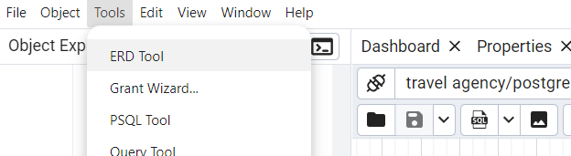

Рисунок 3.1 – Вкладка Tools

3*.* В открывшейся зоне создать таблицу (рисунок 3.2).

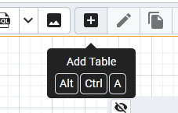

Рисунок 3.2 – Создание таблицы

4*.* Ввести имя таблицы и добавить необходимые колонки (рисунок 3.3).

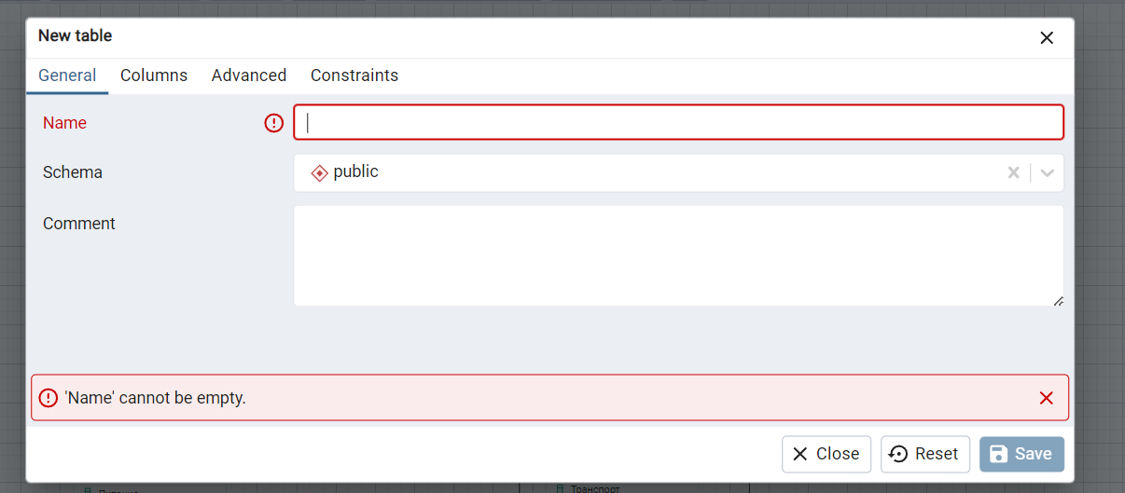

Рисунок 3.3 – Добавление колон и имени таблицы

5*.* Создать остальные таблицы, и добавить связи между ними (рисунок 3.4).

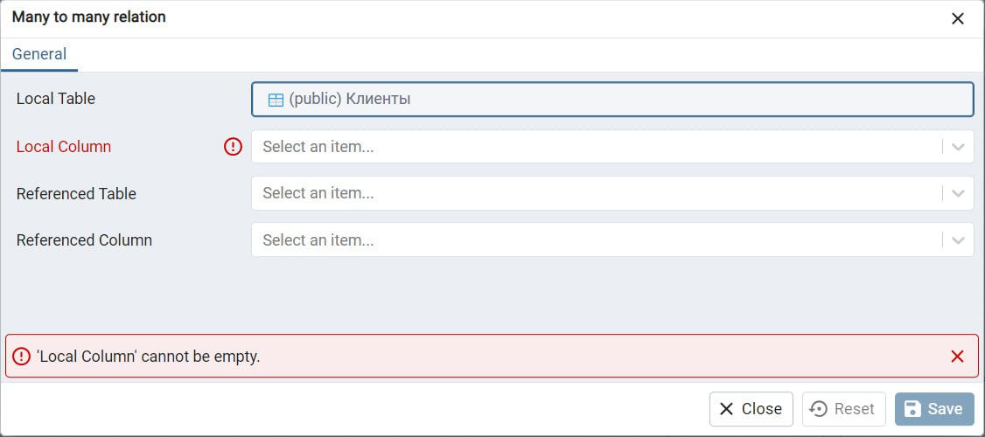

Рисунок 3.4 – Добавление связей

6. Нажать на кнопку Generate SQL и выполнить SQL-код (рисунок 3.5).

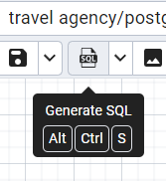

Рисунок 3.5 – Генерация SQL кода

На рисунке 3.6 показан SQL код для создание реляционной модели.

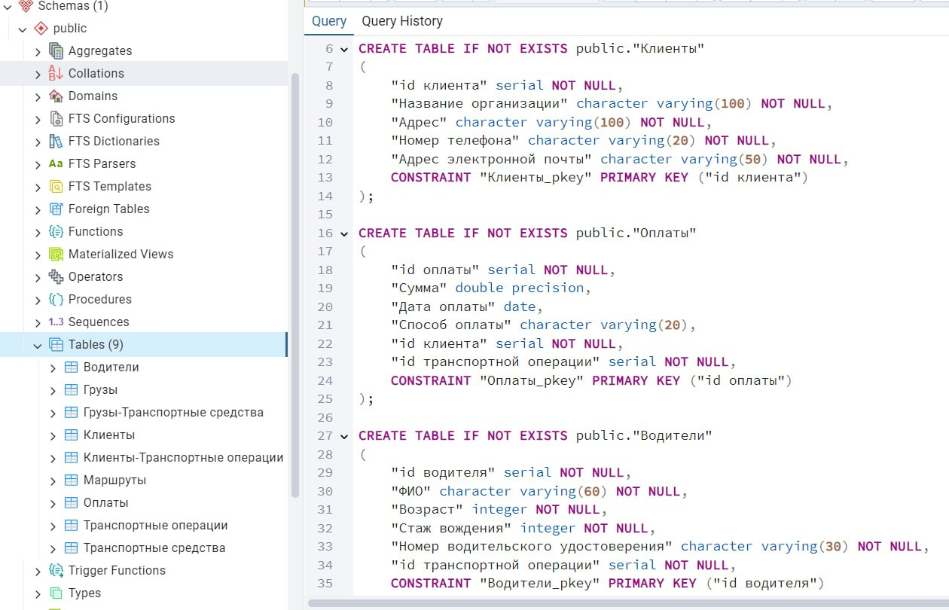

Рисунок 3.6 – SQL код

7*.* Сохранить проект и ERD-диаграмму (рисунок 3.7).

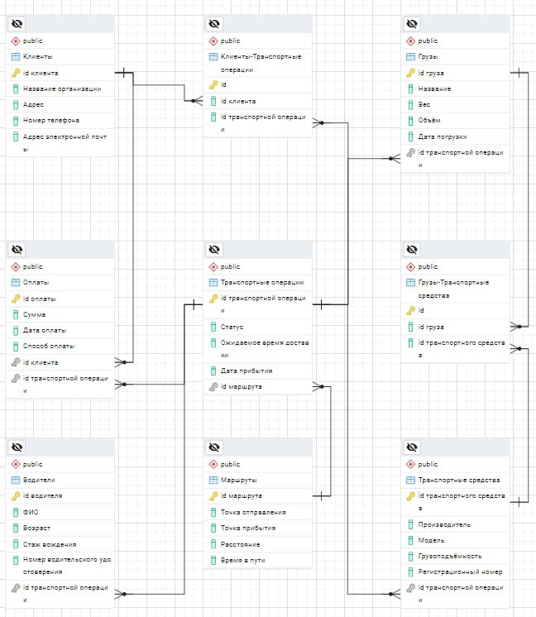

Рисунок 3.7 – ERD-диаграмма

## ЗАКЛЮЧЕНИЕ

В ходе выполнения лабораторной работы была успешно реализована логическая схема проектирования базы данных «Грузоперевозки». Оба этапа преобразования – «бумажное» и «автоматизированное» – были выполнены с соблюдением всех необходимых шагов и стандартов, что позволило создать корректную реляционную модель. Сравнение результатов показало, что все связи, первичные и внешние ключи были расставлены верно, и ошибок в данных не обнаружено.